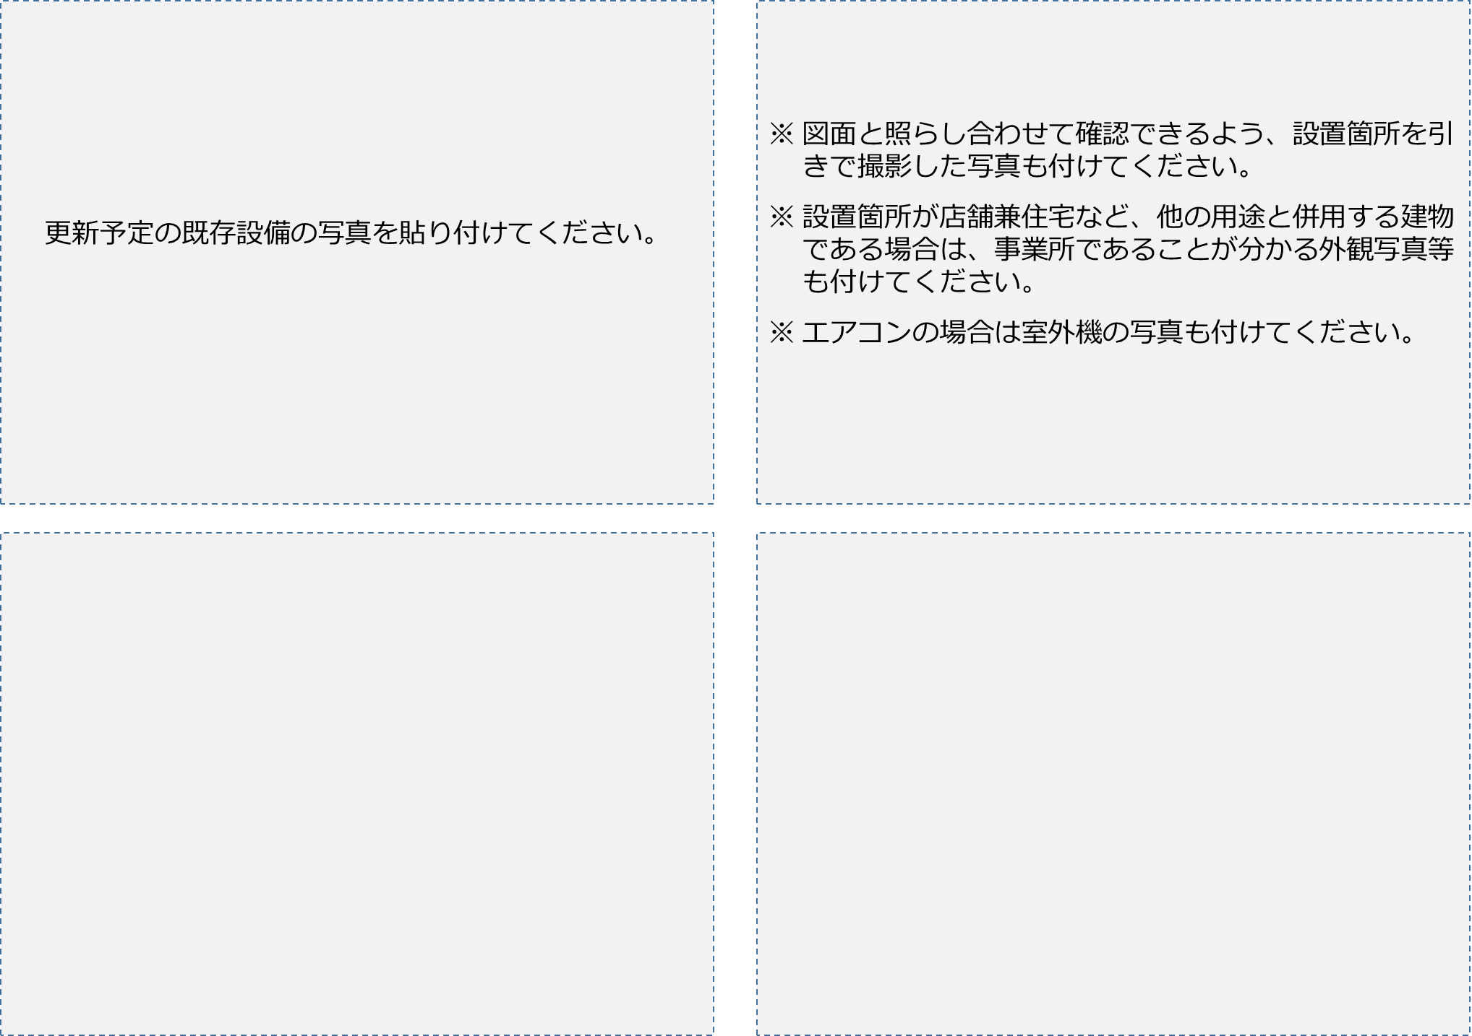
豊岡市中小企業者省エネ対策等支援補助金 写真貼付用紙

